IX
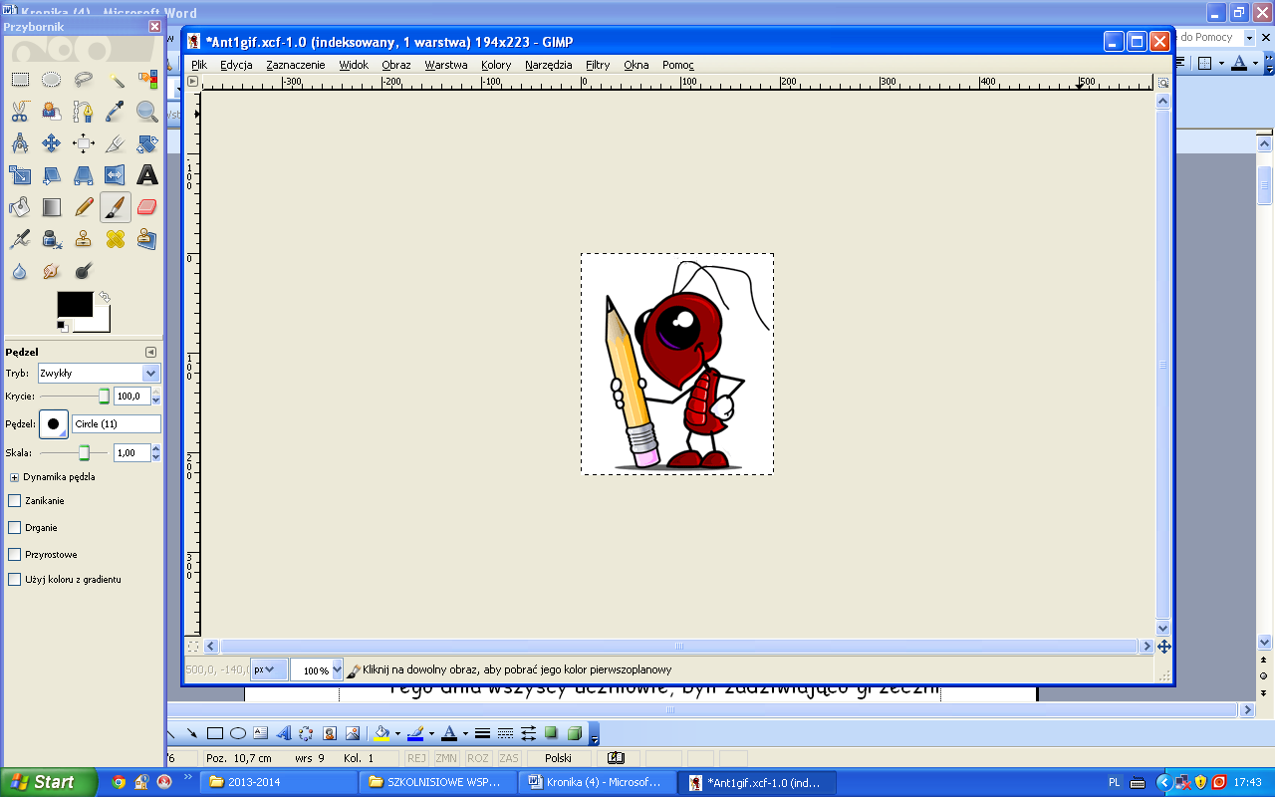
Cześć witam Was po wakacjach!

Samorząd Uczniowski jest gotowy do pracy, a ja będę was informować o tym, co w szkole piszczy… ☺. Nic nie umknie mojej uwadze.
Mam na imię Szkolniś i jest redaktorem naszej szkolnej gazety PIÓRNIKOWA URWISERIA. Ze mną będziecie zawsze dobrze poinformowani!


10 IX 2013r.
Pierwsza wywiadówka…
Cześć to ja Szkolniś!
Tego dnia wszyscy uczniowie, byli zadziwiająco grzeczni - tak to wyglądało z relacji rodziców. Za nami pierwsza wywiadówka, lubimy to! Nie ma ocen, uwag i wszyscy jesteśmy zadowoleni.
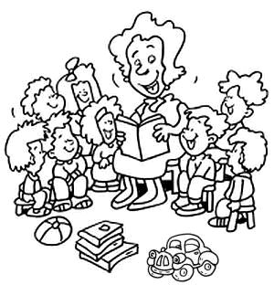
Ale nic nie trwa wiecznie,☹ za dwa miesiące kolejna wywiadówka tylko, że już wtedy nie będzie tak kolorowo. Dlatego Uczniowie, pilnujcie się, aby nie nazbierać złych ocen!


9 X 2013r.
Dzień bez pytania
Cześć to znowu ja Szkolniś!
Tyle się dzieje w naszej szkole a, propos w październiku nasze wspaniałe SU zorganizowało Dzień bez pytania zarobiliśmy dużo kasy.
Zbieramy na szczytny cel- na statuetkę dla najlepszej klasy (szczegóły w zakładce SU – Konkurs na najlepsza klasę).

X 2013r.
Kuratoryjne konkursy szkolne
Witam was ponownie to ja Szkolniś! Mam dla Was nową wiadomość. W październiku nasi nauczyciele zorganizowali szkolne etapy konkursów kuratoryjnych:
- humanistycznego,
-przyrodniczego,
-biblijnego,
-matematycznego,
-informatycznego.
Była burza mózgów. Walczyliśmy z bykami ortograficznymi, ułamkami, apostołami, ssakami wodnymi, komputerem i nie tylko…

11 XI 2013r
Święto Niepodległości
Witajcie, dziś zaczynam bardzo poważnie, bo 11 XI to najważniejsze święto dla wszystkich Polaków – to właśnie w tym dniu obchodzimy Narodowe Święto Niepodległości.
11 listopada 1918 r., po 123 latach zaborów, nasz kraj znów pojawił się na mapie Europy. Zastanawialiście się, co by się stało, gdyby nie bohaterstwo naszych przodków, którzy walczyli o niepodległość?

Dziś prawdopodobnie nie mówilibyśmy w języku polskim; a nasz kraj zostałby na stałe wymazany z pamięci Europejczyków. Nasi uczniowie wiedzą, co to znaczy szacunek dla Ojczyzny. Jesteśmy patriotami!

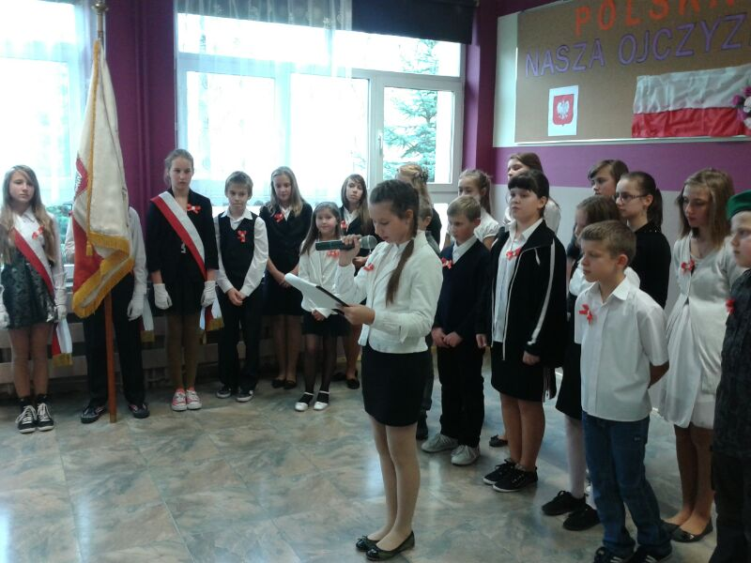

Czwartek, 28 XI 2013r.
Zabawa andrzejkowa!
Cześć, dzisiaj w szkole była super biba ☺ Wszyscy szaleli jak opętani. Gdy tylko zaczęło się disco to dziewczyny z 6b tańczyły jak boginie przy hicie Shakery: Waka Waka. Cała szkoła szalała na parkiecie razem z dziewczętami…☺
Szkolniś

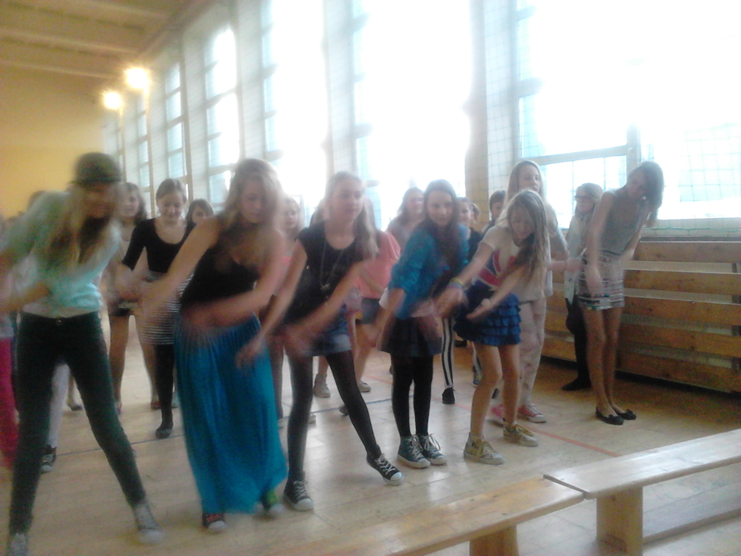

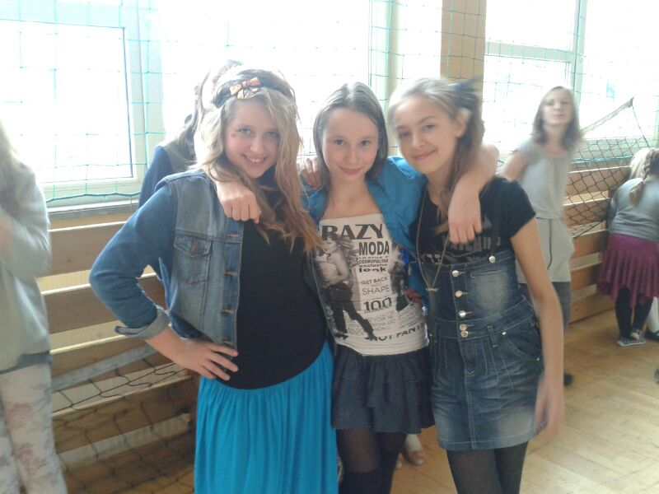

Czwartek, 5 grudnia 2013r.
Mikołajki!
Cześć, tu Szkolniś! Dzisiaj w naszej szkole jest wielkie zamieszanie, ponieważ odwiedzi nas niezwykły gość. Ten osobnik zwany Świętym Mikołajem albo Santa Clausem, jak dowiedzieliśmy się na języku angielskim☺, obdarowuje dziś wszystkie grzeczne dzieci.
Przez cały rok byłem grzeczny, więc mam nadzieję, że dostanę super prezent! Co jak co, ale Mikołaj nigdy o nas nie zapomni ☺

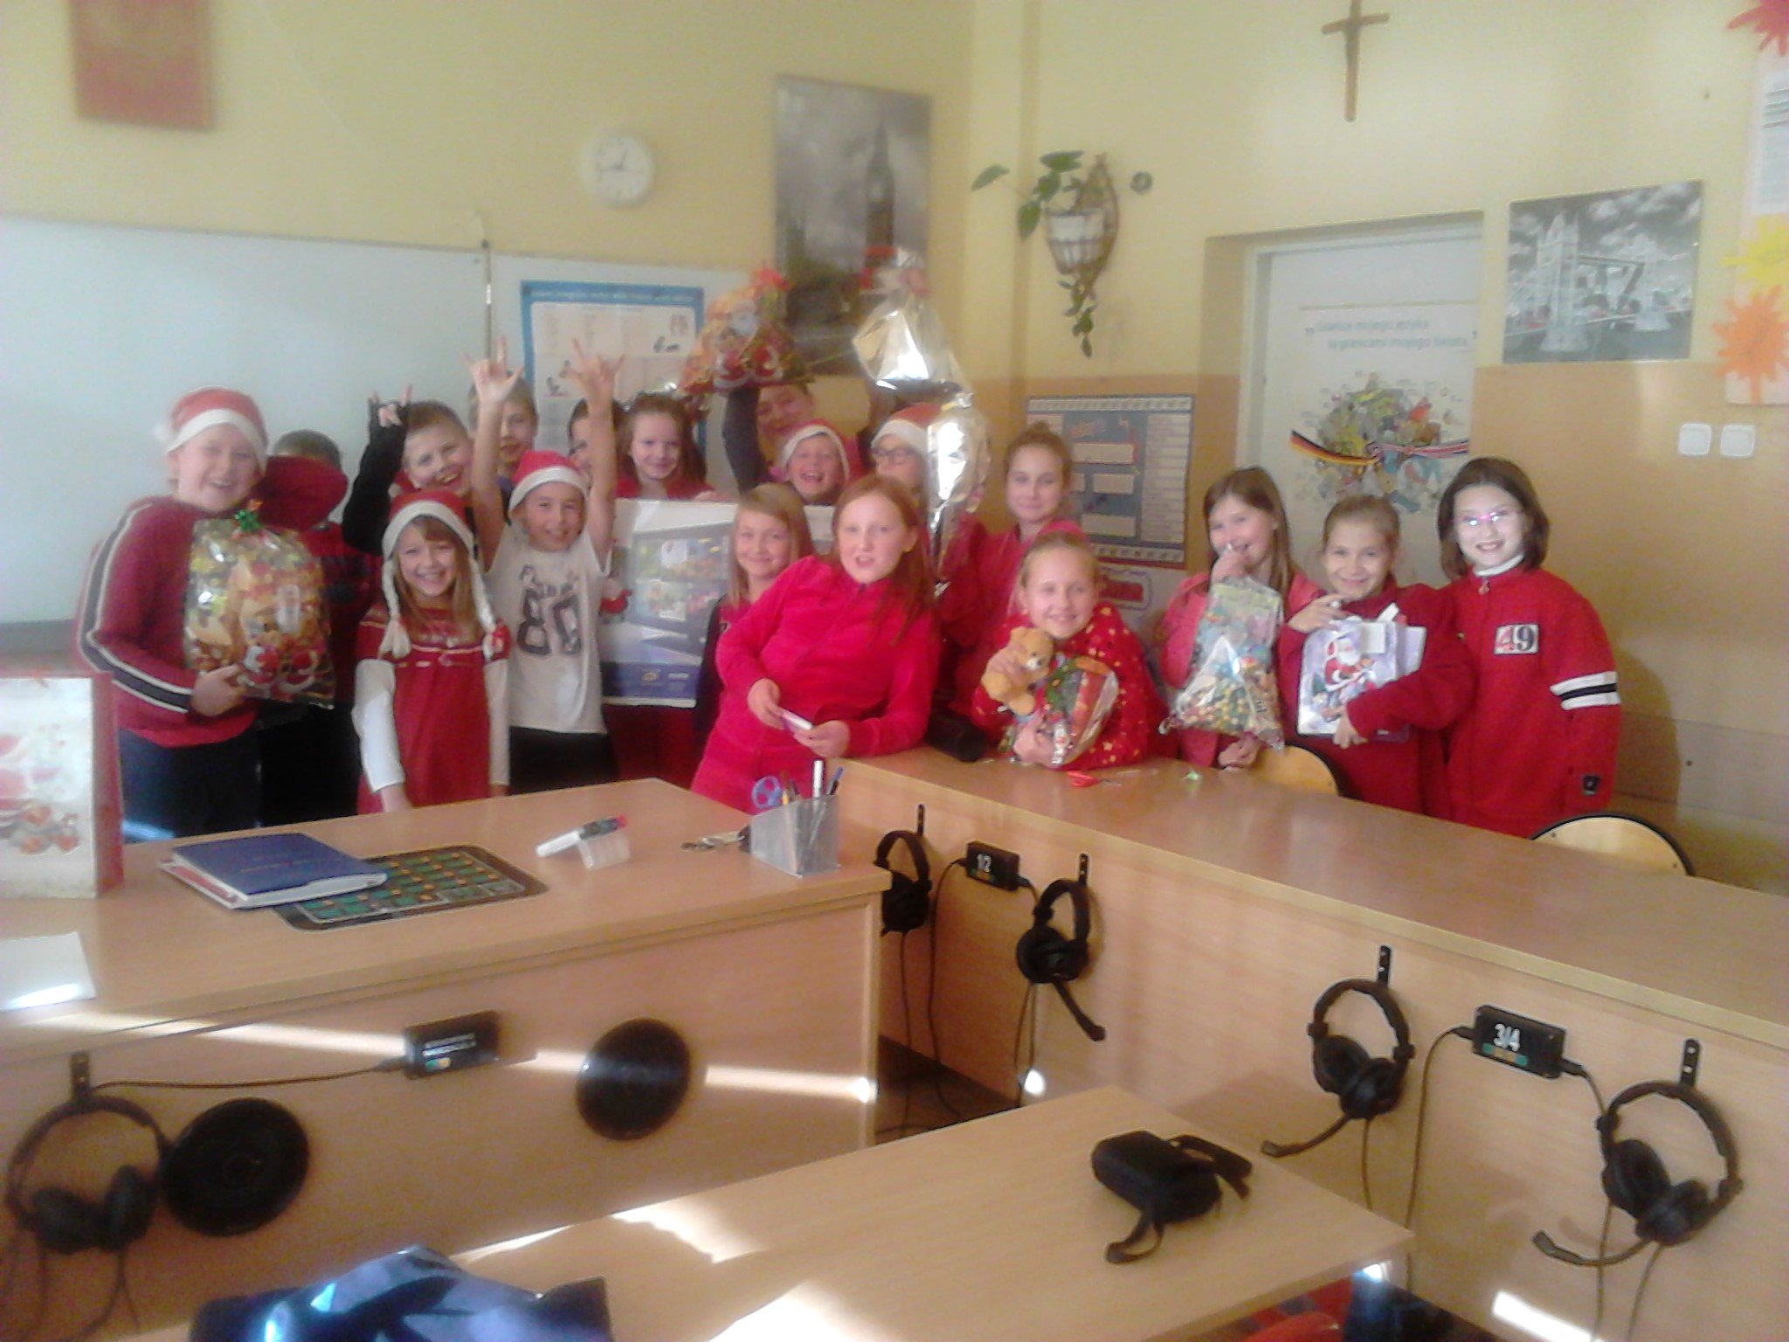

Grudzień, tuż przed świętami…

